Міністерство охорони здоров’я України
Тернопільський національний медичний університет
імені І.Я. Горбачевського МОЗ України
Українське наукове товариство патофізіологів
Тернопільське обласне наукове товариство патофізіологів

МАТЕРІАЛИ
Пленуму Українського наукового товариства патофізіологів
"Особливості науково-педагогічного процесу в період пандемії
СОVID-19”
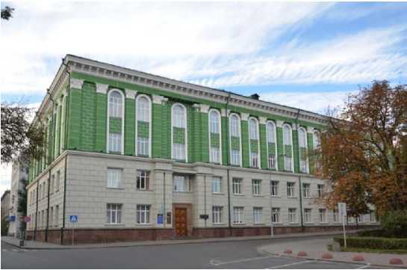
15-17 вересня 2022 року
Тернопіль - 2022

Патогенетичне обґрунтування можливості використання глюкозамінілмурамілдипептиду для профілактики карагінанового вторинно хронічного запалення
Пленуму Українського наукового товариства патофізіологів
“Особливості науково-педагогічного процесу в період пандемії
СOVID-19”.
Шевченко О. М., Бібіченко В. О., Шевченко О. О.
15–17 вересня 2022 року. Тернопіль – 2022. Ст. 94-95. Теза
Тернопільський національний медичний університет
імені І.Я. Горбачевського МОЗ України
Українське наукове товариство патофізіологів
Тернопільське обласне наукове товариство патофізіологів

УДК 616-002,2-085.37-092-078:57.083.3
Шевченко О. М.¹, Бібіченко В. О.¹, Шевченко О. О.²
ПАТОГЕНЕТИЧНЕ ОБҐРУНТУВАННЯ МОЖЛИВОСТІ ВИКОРИСТАННЯ ГЛЮКОЗАМІНІЛМУРАМІЛДИПЕПТИДУ ДЛЯ ПРОФІЛАКТИКИ КАРАГІНАНОВОГО ВТОРИННО ХРОНІЧНОГО ЗАПАЛЕННЯ
¹Харківський національний медичний університет, м. Харків, Україна
²Харківський національний університет імені В. Н. Каразіна, м. Харків, Україна
Хронічне запалення є ключовою патогенетичною основою великої кількості захворювань, таких як атеросклероз, ожиріння, рак, хронічне обструктивне захворювання легень, бронхіальна астма, нейродегенеративні захворювання, розсіяний склероз, ревматоїдний артрит та інших.
Мета роботи: патогенетичне обґрунтування можливості використання глюкозамінілмурамілдипептиду для профілактики карагінанового вторинно хронічного запалення.
Матеріали та методи: патофізіологічні, гематологічні, гістологічні, гістохімічні, цитологічні, цитохімічні та статистичні.
Результати та їх обговорення
При вивченні клітинного складу центру вогнища запалення спостерігається значний протизапальний ефект глюкозамінілмураміл-дипептиду за карагінанового запалення. Цей ефект відзначається з боку різних складових клітинно-тканинної реакції вогнища запалення: лейкоцитарної інфільтрації, проліферації сполучнотканинних елементів. При цьому зберігається інфільтрація запальної тканини гранулоцитами. Інфільтрація іншими лейкоцитами підвищується в різні терміни запалення й знижується в більш пізні. Виражена інфільтрація в ранні терміни викликає посилення ефективності елімінації флогогену, у зв'язку з цим зменшується подальший перебіг запалення, що супроводжується зниженням подальшої інфільтрації.
При вивченні периферії вогнища запалення порівняно з центром менше виражена інфільтрація нейтрофілами й еозинофілами, але значно
більше – моноцитами й лімфоцитами. Плазматизація лімфоцитів виражена більше на периферії вогнища запалення. Реакція клітин сполучної тканини також більш виражена на периферії вогнища запалення у зв'язку з тим, що репаративні явища починаються з периферії вогнища і йдуть у напрямку до центру за рахунок сполучнотканинних елементів.
При запаленні на тлі застосування глюкозамінілмурамілдипептиду, порівняно з природнім перебігом процесу в ранні терміни запалення у вогнище емігрує більша кількість лейкоцитів, порівняно з більш віддаленими термінами, оскільки їх виходить менша кількість. Показано також, що відбувається в ранні терміни більше вимивання клітин з кісткового мозку у кров, що більш істотно стимулює гемопоез, а в більш пізні терміни, які відповідають періоду хронізації запалення – менша активація гемопоезу.
Показники лейкоцитарної реакції периферичної крові, а також вміст цитокінів ФНП-α, ІЛ-2, ІЛ-10 в динаміці карагінанового вторинно хронічного запалення, свідчать, що застосування глюкозамінілмурамілдипептиду призводить до зниження хронізації процесу.
Таким чином, за даними основного параметра запалення – реакцій системи крові, застосування глюкозамінілмурамілдипептиду значно зменшує хронізацію запалення.

